ПРИЛОЖЕНИЕ № 2
к документации об открытом аукционе
от 17.04.2024 № 4А/24
Графическая часть
Щитовая конструкция с электронно-цифровым типом смены изображения, односторонняя (6 м х 3 м)
г. Кемерово, ул. Красноармейская, 93, пересечение с ул. Рукавишникова, 1 РК № 31
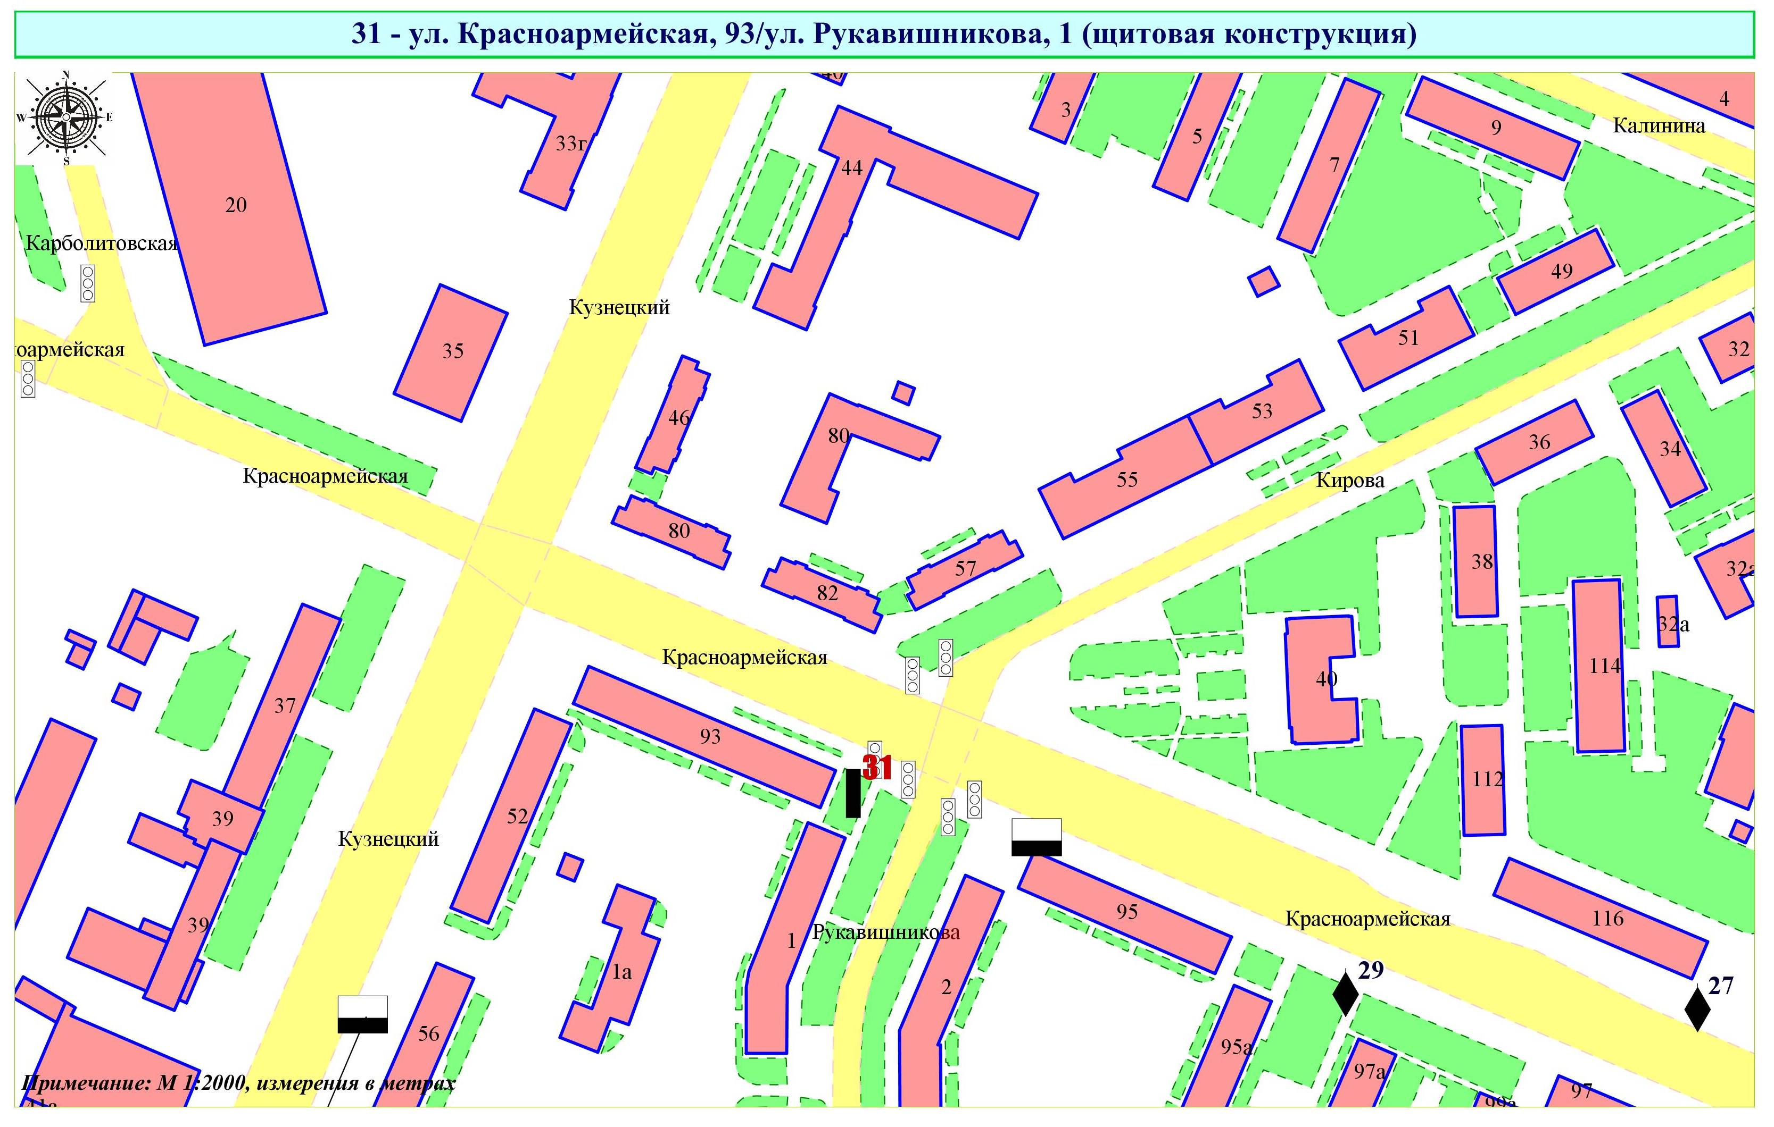

Фрагмент публичной кадастровой карты города с указанием места установки рекламной конструкции:
г. Кемерово, ул. Красноармейская, 93, пересечение с ул. Рукавишникова, 1
